热血续生命 青春写担当
——我校2025级博士研究生李淳钰同学捐献骨髓干细胞

每一份热血，都是生命的火种；每一次无私，都是暗夜里的星光。在“人民至上、生命至上”的初心使命和“红医精神”的深情浸润下，一场温暖的生命接力，悄然绽放。
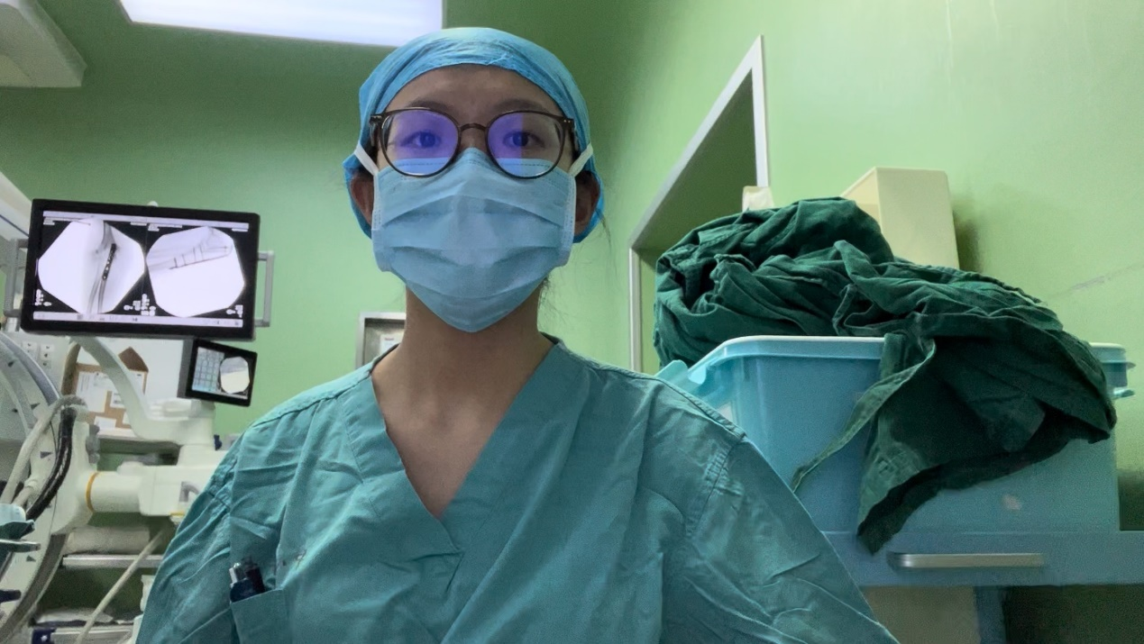
我校临床医学博士研究生李淳钰同学于2026年7月20日圆满完成北京市第842例造血干细胞捐献。她用滚烫的青春热血，为素未谋面的患者点燃重生之火，以最质朴的行动，写下新时代青年医者的大爱与担当。
2017年，刚踏入大学校门的她，便主动登记加入中华骨髓库，悄悄种下一颗善意的种子，等待有一天能为某个陌生的生命，撑起一把伞。近十载求医生涯，她将青春埋首于实验室的灯光与临床一线的奔忙里，日复一日打磨医术、叩问生命。她深知，造血干细胞是血液病患者绝境中的“生命种子”，是黑暗中唯一的光。
茫茫人海，配型相合是万千分之一的奇迹。当初配成功的电话响起，一场生命的邀约猝然而至，在意外和惊喜的交错中，她没有一丝犹豫，坚定地回答：“我愿意”。在许多人还对捐献心存陌生与恐惧时，身为医学生的她，比谁都清楚这袋“种子”对一名患者、一个家庭意味着什么。她说，能匹配成功，是幸运，是缘分，更是一份沉甸甸的托付；能用自己身体的一部分去延续另一个人的生命，是无比光荣的事。在她心里，学医的每一天，都是为了延长患者生命、守护希望，而此刻，她必须去，也一定会去。
为了以最好的状态迎接捐献，她在繁重的临床及科研工作间隙，调整作息、坚持锻炼、清淡饮食，把身体调养到最佳状态，全力以赴奔赴这场生命之约。从初配复核、高分辨配型到全面体检，每一环她都认真配合、从容面对。对亲友的担忧，她耐心科普、温柔化解，用沉稳与赤诚，让身边的人从担忧变为敬佩。
7月16日上午10点，李淳钰同学按照红十字会的安排抵达驻地，正式开启了这场特殊的“生命赴约”。当天她完成第一针动员剂注射，从次日起，每天清晨注射动员剂后同步完成血常规检测，医生根据血象指标评估身体状态，最终她连续四天早晚各注射一次动员剂，以保障造血干细胞能够充分动员到外周血中。按照捐献期间的健康指引，她严格遵守低脂、高蛋白、高钙的饮食要求，规律作息，尽可能避开人员密集场所预防感冒，以最佳的身体状态迎接采集。注射动员剂期间，李淳钰同学也出现了医学说明中提及的轻微腰痛、低热、乏力、食欲下降等类似感冒的反应，但她始终保持乐观，在医护人员的悉心照料下平稳度过动员阶段。
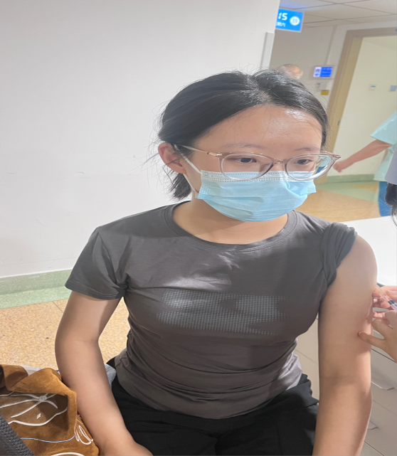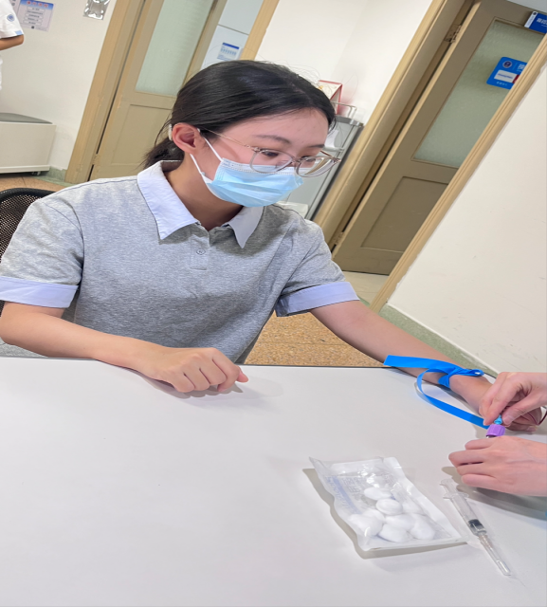

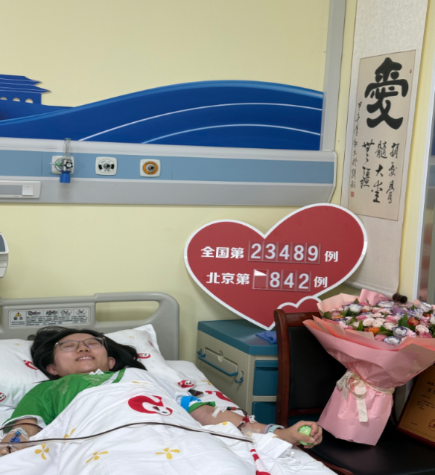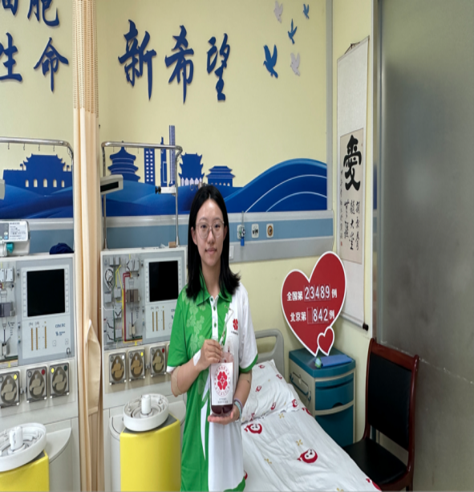

7月20日清晨7点，在提前完成当日的动员剂注射后，李淳钰同学8点准时进入采集室准备正式采集。血细胞分离机平稳运转，她的血液从左臂引出，经过设备分离提取出珍贵的造血干细胞后，其余血液成分全部回输体内。整个采集过程持续到当日下午两点左右顺利结束。采集期间，老师和学生们专程来到医院看望和慰问李淳钰同学，向她无私奉献的善举致以敬意和感谢。
“学医的初心，就是治病救人。无论在临床一线，还是在幕后，能为生命尽一份力，都是我此生最坚定的选择。真心希望那位患者，能早日战胜病魔，去拥抱阳光、拥抱正常的生活。”质朴的话语，重若千钧。作为未来的外科医生，她在最美好的年华，用凡人之躯托举生命，用热血担当写下医者仁心最滚烫的注脚。
医者仁心，薪火相传；青春向善，不负韶华，捐献造血干细胞，是生命的接力，是爱心的传递，更是新时代协和学子的责任与担当。面对生命的呼唤，李淳钰同学没有丝毫退缩，毅然用爱心与善举，为患者照亮前行的路。她将医学理想与社会责任深深熔铸在一起，不仅展现了协和学子甘于奉献、赤诚向善的精神风貌，更彰显了医者温度与底色。
